-16 NEWS-
Skład redakcji
Klara Kluch
Hania Pabich
Julia Filipiak
Zosia Kaniewska
Julita Kik
Abigail Jaros

Witajcie, jak widzicie powstało 5 wydanie gazetki szkolnej. W tym wydaniu dowiecie się co można robić w wakacje, 3 gry w jakie możecie zagrać ze znajomymi i wiele więcej.

Spis treści:
- Ciekawostki modowe
- Święta
- 3 ciekawe gry
- 20 rzeczy jakie można zrobić w wakacje
- Kącik kulinarny
- 10 najpopularniejszych piosenek
- Najlepsza prace naszych uczniów
- Wywiad

Najlepsze prace naszych uczniów
Opowiadanie odtwórcze z książki pt.
„Morderstwo w Orient Expressie’’
Autorstwa
Agaty Christie
Napisane przez uczennicę klasy 6b
Hanię Pabich
Pewnego zimowego dnia w Syrii, Herkules Poirot wyruszył w podróż pociągiem Taurus Express. Miał on w planach zatrzymać się na parę dni w Stambule. Jednak niespodziewanie przysłano mu list, przez co musiał niezwłocznie udać się do Londynu. Niestety w pociągu, którym jechał nie było już miejsc w pierwszej klasie, więc był zmuszony rozgościć się w drugiej. Dotarł na peron, z którego do jego celu prowadziła już tylko prosta droga, na dodatek bez żadnych przesiadek, humor od razu mu się polepszył. Pociąg, którym jechał nazywał się Orient Express. Z początku wszystko szło zgodnie z planem lecz niestety, gdzieś między Vinkovci a Brodem pociąg utknął w zaspach śnieżnych. Po paru godzinach stania zdarzyła się rzecz niesłychana, jeden z pasażerów został zamordowany, dokładnie Pan Ratchett. Była to rzecz przerażająca, do tego pociąg stał w takim miejscu, do którego policja ma dobre parędziesiąt kilometrów. Na szczęście na pokładzie znajdował się detektyw a mianowicie Herkules Poirot. Pomimo przerażenia podjął się rozwiązania tej zagadki związanej z zamaskowanym mordercą. Belg ustalił, że zabójcą musi być jeden z pasażerów, gdyż przez to, że pociąg stał nie było jak z niego uciec nie zostawiając wyraźnych śladów. Ofiara nie była zwyczajnie zabita była ona zasztyletowana w bardzo nietypowy sposób. Narzędzie zbrodni wbite było 12 razy. Gdyby tego było mało za każdym razem w innym miejscu i pod innym kątem. Kiedy detektyw udał się do pokoju pana Ratchetta odkrył coś jeszcze. Zamordowany wcale nie nazywał się Ratchett ale Cassetti, i stał on za morderstwem całej rodziny Armstrongów. Następnie rozpoczęły się przesłuchania wszystkich z wagonu. Okazało się, że prawdopodobnie jest więcej niż jeden morderca. Herkules dowiedział się również o tym, że w nocy poza swoimi przedziałami były widziane dwie osoby, które przykuwały szczególną uwagę. Mężczyzna w uniformie Wagon Lit oraz kobieta w czerwonym kimonie. Po przesłuchaniach detektywowi rozbłysły oczy wydawało mu się, że jest już bardzo blisko rozwiązania tej zagadki. Jednak wciąż czegoś mu brakowało. Wszyscy pasażerowie mieli swoje alibi, które zdawało się bardzo prawdopodobne, lecz oczywiście przynajmniej jedna osoba musiała kłamać. Poirot zaczął rozmyślać i rozważał wiele możliwych wariantów, lecz żadne nie składało się do kupy. Po dłuższym czasie zebrał wszystkich w wagonie restauracyjnym, aby wyznać całą prawdę. Wszyscy byli bardzo zestresowani, mieli zaszklone oczy, które wpatrywały się w Poirota.
- Przedstawię wam 2 możliwości. Pierwsze to, że […] i tak właśnie mogło być- powiedział
- Nie, to niemożliwe. To nie mogło się wydarzyć- powiedział monsieur Bouc
-Dobrze ,w takim razie przedstawię drugą możliwość.
Poirot ustalił, że wszystkie osoby w wagonie prócz jego samego oraz Mousieur Bouc’a były powiązane z rodziną Armstrongów zamordowaną jak już wcześniej wspomniałam przez pana Cassetti. Morderstwo było zaplanowane przez cały’’ wagon’’, to nie był przypadek, że takie osoby znalazły się w jednym pociągu. Na dodatek każdy z dwunastu ciosów został zadany przez inna osobę. Detektyw postanowił nie wydać morderstwa ponieważ uważał, że panu Ratchettowi należała się taka kara.

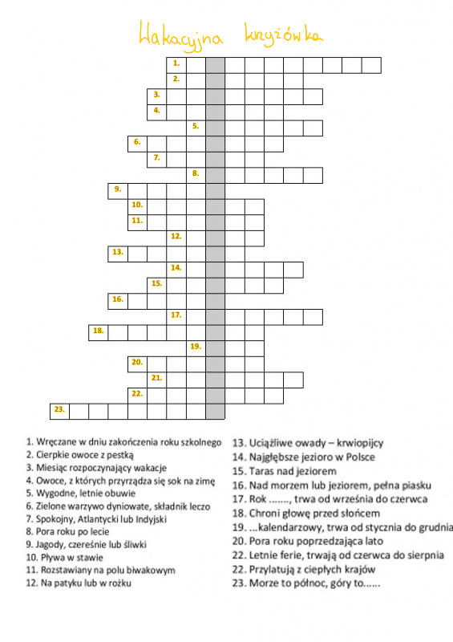
Krzyżówka

Konkursy
W dniu 18 kwietnia w szkole SP nr 16 w Pabianicach miał miejsce konkurs pod tytułem: ,,You can sing”. Brały w nim udział dwie kategorie klasowe 1-3 oraz 4-8 w klasach starszych na podium stanęli:
Pierwsze miejsce – Julia Holwek 8c
Drugie miejsce – Abigail Jaros 6b
Trzecie miejsce – Maria Kowalczyk i Fabian Włodarczyk
Natomiast pośród młodszych dzieci:
Pierwsze miejsce – Lena Masłowska 3a
Drugie miejsce – Iga Kowalska 2c
Trzecie miejsce – Hanna Pater 2d
Serdecznie gratulujemy zwycięzcom, i życzymy dalszych sukcesów.

Święta
Święto flagi
Dzień flagi Rzeczypospolitej Polskiej – polska rocznica wprowadzona na mocy ustawy z 20 lutego 2004 roku, obchodzona między świętami 1 maja a uchwaleniem pierwszej konstytucji w Europie. Święto flagi nie jest dniem wolnym od pracy, jednak wielu Polaków bierze w tym terminie urlop, ze względu na to, że ta data jest jedyną w kalendarzu występującą pomiędzy dwoma dniami wolnymi. Oprócz Polski, obchodzi się ją również w licznych innych krajach, m.in. w Stanach Zjednoczonych, Meksyku, Argentynie, Finlandii, Turkmenistanie, na Litwie, Ukrainie i w Chinach.
Konstytucja 3 maja
Konstytucja 3 maja – uchwalona w 1791, ustawa regulująca ustrój prawny monarchii dziedzicznej Rzeczypospolitej Obojga Narodów. Obchody tego wydarzenia były zakazane podczas rozbiorów, ponownie zostały one wznowione w II Rzeczypospolitej w kwietniu 1919 r. Święto Konstytucji zostało zdelegalizowane przez hitlerowców i sowietów podczas okupacji Polski w czasie II wojny światowej, a po antykomunistycznych demonstracjach w 1946 r. nie było ono obchodzone w Polsce, lecz zostało zastąpione Świętem 1 maja.
Dzień Dziecka
Dzień Dziecka - święto obchodzone 1 czerwca. W Polsce i innych byłych państwach socjalistycznych Międzynarodowy Dzień Dziecka obchodzony jest od 1950. Po raz pierwszy zorganizowano go w związku z akcją zbierania podpisów pod Apelem sztokholmskim. Od 1952 r. stało się świętem stałym. Jego inicjatorem jest Organizacja zwana Intenational Union for Protection of Childhood, której celem było zapewnienie bezpieczeństwa dzieciom z całego świata. Od 1994 r. w Warszawie obraduje Sejm Młodzieży.

Boże Ciało
Uroczystość Najświętszego Ciała i Krwi Zbawiciela, znana również jako Boże Ciało, to uroczystość liturgiczna w kościele katolickim dla uczczenia Jezusa Chrystusa w Najświętszym Sakramencie. Obchodzona jest w czwartek po oktawie Zesłania Ducha świętego. Jest świętem nakazanym. Po raz pierwszy obchodzona była w Leodium (miasto we wschodniej Belgii) w 1246 r., a w 1317 ustanowiona jako święto dla całego kościoła zachodniego.
Noc Kupały
Słowiańskie święto związane z letnim przesileniem Słońca, obchodzone w czasie najkrótszej nocy w roku, co przypada około 21-22 czerwca. W krajach anglosaskich pod nazwą Midsummer, w germańskich Mittsommerfest. Kościół katolicki, nie mogąc wykorzenić corocznych obchodów Nocy Kupały wywodzącej się z wierzeń słowiańskich obyczajowości, podjął próbę zasymilowania go z obrzędowością chrześcijańską. Na południu Polski, Podkarpaciu i Śląsku, uroczystość o podobnym charakterze zwie się Sobótką lub Sobótkami. Na Warmii i Mazurach – Palinocką.
Nazwa „Noc Kupały” utrwaliła się w tradycji Mazowsza i Podlasia. Święto ognia, wody, słońca i księżyca, urodzaju, płodności, radości i miłości, powszechnie obchodzone na obszarach zamieszkiwanych przez ludy bałtyckie, germańskie i celtyckie, a także przez część narodów ugrufińskich np. Finów.

Kącik kulinarny
Płuca wieprzowe na kwaśno
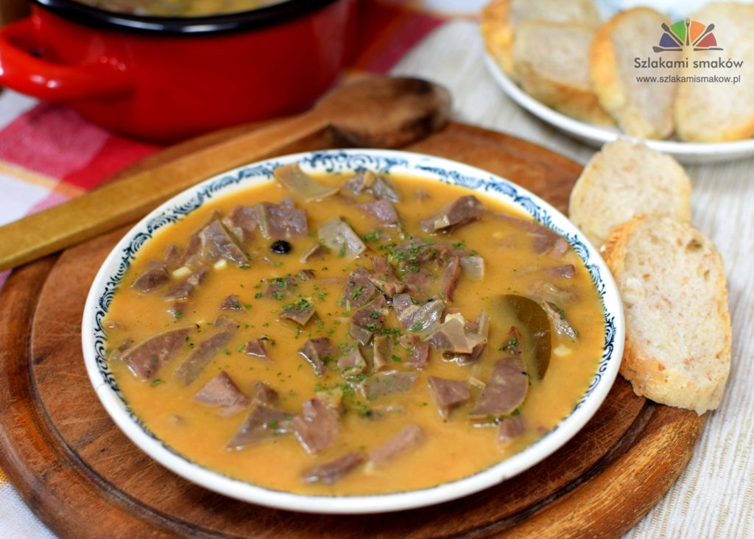
Składniki:
- 1 kg płuc wieprzowych (mogą być cielęce)
- Pęczek włoszczyzny
- Liść laurowy
- Ziele angielskie
- Dwa ząbki czosnku
- Cebula
- Łyżka mąki
- Ocet
- Cukier
- Pieprz, sól
Przygotowanie:
Płuca starannie płuczemy i odcinamy tchawicę. Włoszczyznę oczyszczamy, obieramy, płuczemy i zalewamy wrzącą wodą. Dodajemy płuca, liść laurowy, ziele angielskie, sól i pieprz. Gotujemy pod przykryciem na małym ogniu przez 1,5 godziny, aż do uzyskania miękkości. Następnie wyjmujemy mięso, studzimy i kroimy je w cienkie paski. Rozgrzewamy smalec lub olej i wrzucamy pokrojone mięso. Gdy się zarumieni, dodajemy posiekaną cebulę i czosnek. Następnie oprószamy mąką i dusimy dodając jedną lub dwie szklanki wywaru z płuc. Na koniec doprawiamy dla smaku octem, cukrem, ewentualnie solą. Proponujemy podać z chlebem lub ziemniakami.

20 rzeczy jakie możesz zrobić w wakacje
- Zbudować bazę
- Spędzić 24 h w jednym kolorze
- Nocować na trampolinie lub na dworze
- Spędzić cały dzień bez WiFi
- Zmienić swój styl
- Spędzić cały dzień poza domem
- Przemeblować pokój
- Uszyć pluszaka
- Znaleźć pracę
- Zrobić noc filmową
- Zacząć coś kolekcjonować
- Znaleźć nowe hobby
- Pozbyć się nieprzyjemnych relacji
- Napisać krótką książkę
- Namalować obraz
- Zrobić prezent „DIY” dla wybranej osoby
- Zrobić własny pokaz mody z przyjaciółmi
- Dołączyć do wolontariatu
- Zorganizować wycieczkę rowerową
- Założyć pamiętnik lub album ze zdjęciami

Trzy ciekawe gry
Mafia
Przed rozpoczęciem zabawy, gracze zamykają oczy a prowadzący wybiera jednego policjanta i lekarza oraz dwóch lub trzech członków Mafii (w zależności od ilości osób) w sposób dotknięcia ich głowy. Po wybraniu ról wszyscy otwierają oczy i przedstawiają się np. „jestem piosenkarką, na moje koncerty przychodzą tłumy” - (można też podać imię). Kiedy wszyscy się wypowiedzą, prowadzący zarządza noc i gracze zamykają oczy. Zarządca po kolei wywołuje morderców, lekarza i policjanta. Grupa złoczyńców ma za zadanie zabić jedną osobę w nocy. Wskazują na śpiącego, gdy kierownik zatwierdzi informację, każe im iść spać słowami „Mafia idzie spać”. Następnie słowami „Budzi się lekarz”, nakazuje mu podnieść głowę i otworzyć oczy. Wskazuje on osobę, którą chce uratować tej nocy. Jeżeli pokaże na osobę, która miała być zabita, wtedy ta osoba zostaje uratowana (można wskazać siebie). Następnie lekarz zasypia i budzi się policjant, który wyznacza osobę i dowiaduje się kim jest. Jeżeli jest z miasta (kciuk w dół), z mafii (kciuk w górę).
Po nocy nastaje dzień i wszyscy otwierają oczy. Po tym lektor mówi: „umarła ……/nikt nie zginął tej nocy”. Wtedy zaczyna się dyskusja pomiędzy uczestnikami, w której muszą podać argumenty, dlaczego podejrzewają daną osobę. Pod koniec mówca zarządza głosowanie, w którym muszą wyeliminować jedną osobę. Ten proces powtarza się do póki miasto nie wyeliminuje całej Mafii, lub gdy gang zabije wszystkich mieszkańców.
Flagi
Flagi to gra zespołowa, w której należy podzielić się na dwie grupy. Obie mają za zadanie wymyślić historię, nazwę i flagę swojego klanu. Kiedy już to zrobią, spotykają się w jednym miejscu i przedstawiają kronikę, oraz imię swojej grupy. Następnie wchodzą do lasu i ustawiają się po przeciwnych stronach drogi. Mają dwie minuty aby schować gdzieś swoją chorągiew. Natomiast musi ona wystawać przynajmniej 10 cm i nie może być dalej niż 200 m od drogi. Następnie ustalają dwie osoby, które chronią sztandaru - nie mogą być zbyt blisko, aby nie zdradzić jej położenia, lecz również za daleko, ponieważ nie będą w stanie jej obronić. Zadaniem przeciwnego klanu jest znaleźć ją i przenieść na drugą stronę. Jednakże jeżeli wejdą na pole przeciwnika i zostaną złapani, muszą wrócić na swoją część i dopiero wtedy mogą wyruszyć ponownie. Wygrywa drużyna, która jako pierwsza przeniesie chroniony przedmiot na swoją połowę.

Among Us – real life
Najpierw potrzebujemy kart które mają za zadanie wyznaczyć, kto jest impostorem. Polecamy zrobić je samemu, ponieważ jest więcej zabawy. Gdy jednak nie będziecie mieli ochoty, możecie użyć zwykłych kart, gdzie np. AS będzie oznaczał zabójcę. Gdy już odbędziecie losowanie rozpoczyna się gra. Uprzednio ustalcie zadania, który każdy musi wykonać. Impostor zabija, gdy klepie drugą osobę w ramię. Gdy ktoś znajdzie ciało to krzyczy „ ktoś został zabity” lub „ciało”. Wszyscy gromadzą się wtedy przy tej osobie i głosują. Która osoba była mordercą, jeżeli mieli racje przyznaje się, a gdy nie – mówi, że nie była. Gra kończy się gdy impostor zostanie wyeliminowany, lub sam zabije wszystkich.

10 najpopularniejszych piosenek
- Sanah – „Najlepszy dzień w moim życiu”
Zuzanna Irena Grabowska, z domu Jurczak. Urodzona 2 września 1997 r. Polska piosenkarka, skrzypaczka, autorka tekstów i kompozytorka, wykonująca muzykę z pogranicza Indie Pop i Art Pop, a także Pop cyfrowy. Pseudonim Sanah powstał po skróceniu angielskie wersji pierwszego imienia piosenkarki Susanah.
- Doda – „Wodospady”
Doda – naprawdę nazywa się Dorota Rabczewska. Urodziła się 15 lutego 1984 r w Ciechanowie. Polska piosenkarka wykonująca muzykę z pogranicza popu i rocka, autorka tekstów, producentka, aktorka i osobowość medialna. Była córką sportowca Pawła Rabczewskiego – medalistą mistrzostw świata w podnoszeniu ciężarów.
- Sobel i Sanah – „Cześć jak się masz”
Sobel – właściwie Szymon Sobel. Urodzony 22.11.2001 r. Polski piosenkarz popowy i hip hopowy. Autor tekstów, kompozytor oraz producent muzyczny. Popularność zyskał po wydaniu singla „Impreza”, który dostał certyfikat diamentowej płyty.

- Arek Kłusowski – „Najsmutniejszy człowiek świata”
Arkadiusz Kłusowaki – urodzony 14.04.1992 r. Polski piosenkarz, kompozytor i tekściarz. Finalista trzeciej edycji programu „The Voice of Poland”. Wydał dwa albumy studyjne „Po tamtej stronie” i „Lumpeks” oraz wylansował przeboje „Idealny syn”, „Na niby” i „Antarktyda”

- Agnieszka Chylińska – „Kiedyś do Ciebie wrócę”
Agnieszka Chylińska – polska piosenkarka, autorka tekstów, felietonistka, osobowość telewizyjna oraz autorka książek dla dzieci. Urodziła się 23 maja 1976 r w Gdańsku.

- Tribbs – „Ostani raz zatańczysz ze mną”
Tribbis – naprawdę nazywa się Mikołaj Trybulec. Polski producent muzyczny, kompozytor, autor tekstów, aranżer muzyczny, basista, wykonawca i DJ. Urodził się 25 stycznia 1996 r w Warszawie.

- Smolasty – „Herbata z imbirem”
Smolasty – naprawdę nazywa się Norbert Smoliński. Polski piosenkarz i producent muzyczny, tworzący muzykę z pogranicza popu i rapu. Urodzony 22 sierpnia 1995 r w Warszawie.

- Dawid Podsiadło – „To co masz ty”
Dawid Henryk Podsiadło – ur. 23.05.1993 r. Polski piosenkarz, oraz autor tekstów. Wokalista zespołu „Curly Heads”. W 2012 zwyciężył w drugiej edycji programu telewizyjnego „X-Factor”.
- Doda – „Melodia Ta”

- B.R.O. – „Jeszcze będzie pięknie”
Jakub Birecki, ur. 24.04.1992 r. Polski raper i producent muzyczny. Piłkarz Startu Otwock i juniorskich drużyn Polonii Warszawa. Absolwent Akademii Leona Koźmińskiego.

Moda lat 50
Historia mody lat 50
Po wojennych czasach niedoborów świat mody zaczyna tętnić życiem, a projektanci zachłyśnięci wolnością tworzą kolekcje z rozmachem, fantazją i wykorzystaniem wszystkich dóbr konsumpcyjnych, które nagle stają się dostępne. Szlaki lat 50-tych przetarł Christian Dior, którego “New Look” zaprezentowany w 1947 roku został mocno skrytykowany za użycie ogromnej ilości tkanin. Zdrowy rozsądek przegrał jednak z potrzebą wyrażania siebie poprzez ubiór, a fascynacja gwiazdami Hollywood dodatkowo przypieczętowała sprawę. Lata 50. to niewątpliwie epoka, w której film stał się najważniejszym nośnikiem trendów. Mowa tu nie tylko o kobiecych sukienkach inspirowanych tymi z “Ojca panny młodej” czy “Pół żartem, pół serio”, ale też o męskich ubiorach wzorowanych na “Dzikim” czy “Buntowniku bez powodu”. Gwiazdy tych lat w hollywoodzkich filmach emanują seksapilem, co bardzo szybko znajduje swoje odzwierciedlenie w modzie. Wszechobecny styl pin up girl, sukienki z tego okresu. odsłaniające coraz więcej kobiecego ciała, a do tego pierwsze skórzane kurtki i rewolucyjne na tamte czasy niebieskie dżinsy to przejawy rodzącej się właśnie obyczajowej rewolucji. Moda już nigdy nie będzie taka sama - grzeczna, ułożona, zgodna z savoir vivrem. A lata 50. to dopiero początek zmian.

Projektanci lat 50
Helen Rose - czołowa projektantka Stanów Zjednoczonych odpowiada między innymi za stroje do filmu “Kotka na gorącym blaszanym dachu” i pierwsze suknie sweetheart. Hubert de Givenchy - francuski projektant, który swój sukces w dużej mierze zawdzięcza przyjaźni z aktorką i ikoną stylu lat 50. - Audrey Hepburn. Christian Dior, który po głośnym debiucie nie zwalnia tempa. A dzięki finansowej pomocy Stanów Zjednoczonych do głosu dochodzą również projektanci z Włoch. Znaczenia nabierają takie nazwiska, jak Emilio Pucci, Guccio Gucci czy Salvatorre Ferragamo. A w 1951 roku po raz pierwszy odbywa się zbiorczy, włoski pokaz mody.

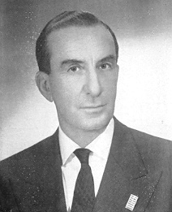
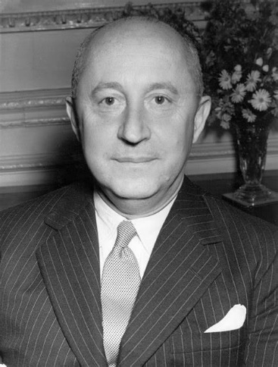
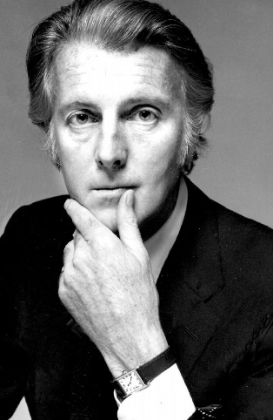
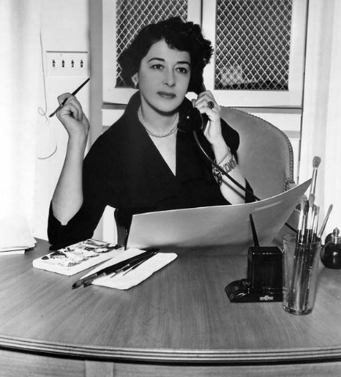
Helen Rose Hubert de Givenchy Christian Dior Emilio Pucci

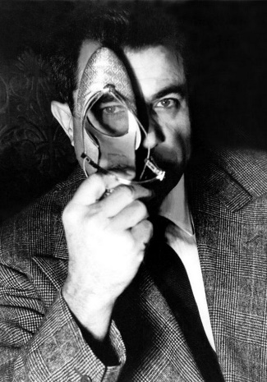
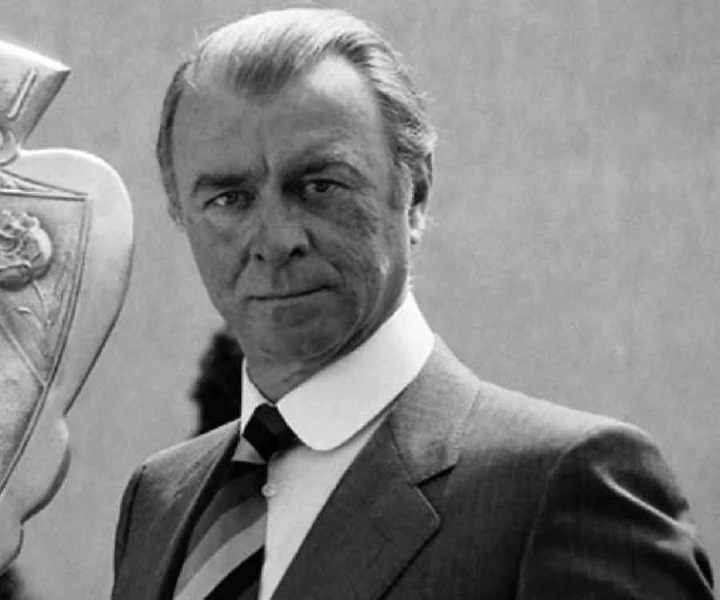
Guccio Gucci Salvatorre Ferragamo

Moda damska i męska w latach 50 – podstawowe elementy
Kobiecość i seksapil mogłyby stać się hasłami przewodnimi mody lat 50., ale ich ówczesne oblicze ma w sobie mnóstwo klasy i wdzięku. Bez względu na to, czy mówimy o stylu pin up girl, gwiazd Hollywood czy amerykańskich żon i gospodyń, w tamtych czasach moda damska miała podkreślać kobiecość.
Jakie są jej kluczowe elementy?
-sukienki sweetheart line - z dekoltem w kształcie serca, gorsetem i rozkloszowaną, tiulową spódnicą,

-bullet bra - “pociskowy stanik”, odpowiadał za efekt maksymalnie uniesionego, wystającego, spiczastego biustu charakterystycznego dla lat 50. w modzie damskiej,

-sukienki-szmizjerki - połączenie koszulowej bluzki z prostą spódnicą midi,

-sweterki z półgolfem - wylansowane przez Marilyn Monroe na słynnej fotografii do magazynu “Life”,

-kardigany wyszywane paciorkami - must have każdej amerykańskiej żony i gospodyni domowej. Noszone do spódnic, sukienek i spodni,

-ubrania pin-up - rozkloszowane sukienki inspirowane New Lookiem Diora i linią sweetheart w połączeniu z chustką wiązaną na czubku głowy i mocnym makijażem,

-bikini - strój plażowy noszony głównie przez pin-up girls, wylansowany przez ikonę stylu lat 50. - młodą Brigitte Bardot w filmie “I bóg stworzył kobietę”,

-sztuczna biżuteria - tworzona na fali popularności metali nieszlachetnych, które po wojnie ponownie stały się dostępne,

-rękawiczki i torebki - niezbędne akcesoria każdej kobiety w latach pięćdziesiątych,

-buty z lat 50. - czółenka na obcasie typu mary jane i pierwsze buty na szpilce.

Moda męska lat 50
Charakterystyczny styl w latach 50. mieli również panowie, dla których ta dekada stała się prawdziwym przełomem. Ogromny wpływ na modę męską miały produkowane na masową skalę westerny, których bohaterowie bez skrępowania nosili niebieskie jeansy czy krótkie kurtki pilotki. Swobodny ubiór męski był niejako synonimem buntu i rewolucji, a jednocześnie słynna włoska marka Brioni wciąż namawiała do noszenia klasycznego męskiego garnituru. Zatem: jakie elementy ubioru są znamienne dla mody męskiej lat 50.?

-garnitur kontynentalny - z marynarką bez poduszek na ramionach, podkreślającą naturalną, męską sylwetkę,

-spodnie ze zwężanymi nogawkami - szyte z delikatnych tkanin,

-niebieskie jeansy - dzięki takim gwiazdom srebrnego ekranu, jak Marlon Brando czy James Dean z ubioru roboczego stały się podstawowym ubiorem codziennym,

-krótkie kurtki lotnicze - inspirowane tymi noszonymi przez pilotów w czasie wojny,

-kurtki skórzane - wylansowane przez Marlona Brando, który nie rozstawał się ze swoją motocyklową kurtką Schott Perfecto,

-engineers boots - ciężkie, motocyklowe botki zakładane do nonszalancko podwiniętych jeansów.

Wywiad
Z Justyną Nowak

1. Czy jest pani zadowolona z swojej pracy jeśli nie to czemu nie zmieni pani zawodu?
Jestem zadowolona z swojej pracy, ponieważ lubię pracować z ludźmi, dziećmi oraz lubię jak się coś dzieje
2. Jakie jest pani marzenie?
Podróże, staram się podróżować jak najwięcej
3. Czy jest pani osobą szczęśliwą?
Tak, jestem
4. Co pani najbardziej przeszkadza w szkole?
Najbardziej męczy mnie hałas
5. Czy lubi pani ludzi?
Lubię ludzi, ponieważ każdy jest inny, jest to bardzo ciekawe doświadczenie pracować z tyloma ludźmi
6. Czy podobają się pani obecne rządy polityczne?
Żaden wybór nie był by dobry
7. Dlaczego jeździ pani BMW a nie Audi?
Lubię twarde zawieszenie

